锦州市2011年初中生学业考试
化 学 试 卷

*理化考试时间共150分钟 化学试卷满分80分
可能用到的相对原子质量：H—1 C—12 N—14 O—16 Cl—35.5 Ca—40 Fe—56 Zn—65
一、 选择题(本大题包括12道小题，共16分。其中1～8小题每小题1分，9～12小题每小题2分。每小题只有一个选项符合题意，请将符合题意选项前的字母填在下表内)
1. 下列变化过程中只发生物理变化的是( )。
A. 石蜡燃烧
B. 加热食盐水有晶体析出
C. 动植物呼吸
D. 铝片放在空气中变暗
2. 下列物质属于纯净物的是( )。
A. 石灰水 B. 空气
C. 钢 D. 干冰
3. 关于分子和原子的说法，正确的是( )。
A. 原子能直接构成物质
B. 分子比原子大
C. 原子在化学变化中可以再分
D. 原子之间没有间隔
4. 以下常见的化肥中属于复合肥的是( )。
A. (NH₄)₂SO₄ B. KCl[来源:学|科|网]
C. KNO₃ D. Ca(H₂PO₄)₂
5. 下列实验操作正确的是( )。
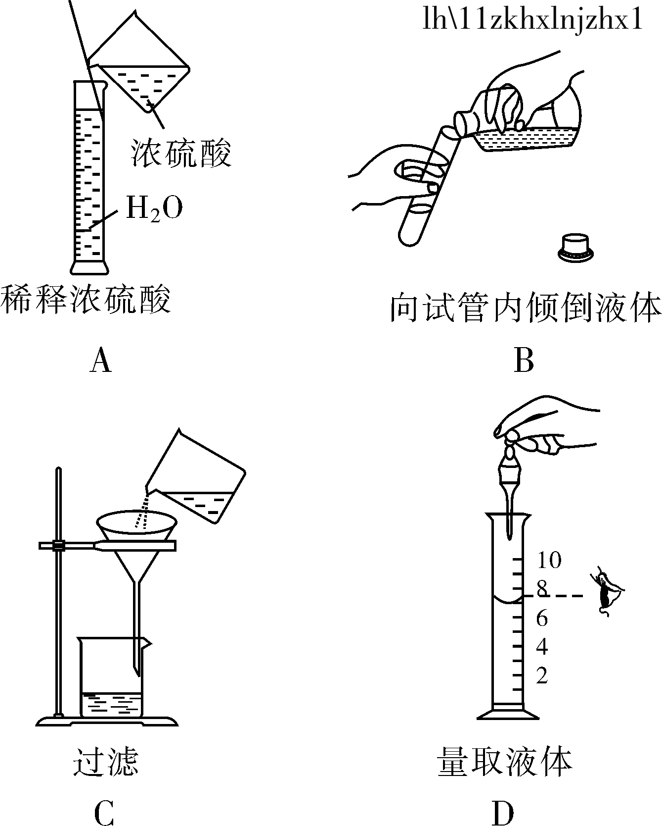
6. 从图中所示的两种微粒结构示意图中，所获取信息不正确的是( )。
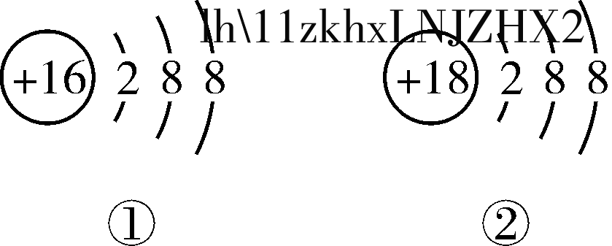
A. 它们属于同种元素
B. 它们的核外电子层数相同
C. 它们都是稳定结构
D. ①表示阴离子，②表示原子
7. 下列每组中的两种固体物质，只用水作试剂不能将其鉴别出来的是( )。
A. NaOH、NaCl
B. CaCO₃、Na₂CO₃
C. CuSO₄、Na₂SO₄
D. BaCl₂、AgNO₃
8. 小刚同学对所学的部分化学知识归纳如下，其中完全正确的一组是( )。
A. 化学与健康 | B. 资源的利用和保护
①缺铁会引起贫血  ②食用黄瓜可大量补充钙  ③用地沟油烹饪的食物会危害人体健康 | ①保护空气要减少有害气体和烟尘的排放  ②爱护水资源要节约用水和防止水污染  ③保护金属资源只能通过防止金属腐蚀来实现
C. “低碳经济”的措施 | D. 化学与生活
①拆除低效率的小型燃煤发电厂  ②研制和开发新能源替代传统能源  ③增强室内自然采光，减少照明用电 | ①洗涤剂去油污是洗涤剂具有乳化作用  ②湿衣服晾干是因为分子之间有间隔  ③活性炭除去冰箱异味，是利用活性炭的吸附性
9. 推理是一种重要的研究和学习方法，下列推理正确的是( )。
A. 有机物中含有碳元素，所以含碳的化合物都是有机物
B. 分子是构成物质的微粒，因此物质都是由分子构成的
C. 铁丝能在氧气中燃烧，空气中有氧气，所以铁丝也能在空气中燃烧
D. 点燃天然气与氧气的混合气体可能发生爆炸，则点燃可燃性气体与氧气的混合气体都可能发生爆炸[来源:Zxxk.Com]
10. 除去下列物质中的杂质，所选用的试剂及操作方法不正确的是( )。
 | 物质 | 所含杂质 | 除去杂质的方法
A | N₂ | O₂ | 将气体缓缓通过灼热的铜网
B | CuO | Cu | 加入稀硫酸，过滤
C | CuCl₂溶液 | 盐酸 | 加入过量Cu(OH)₂，过滤
D | NaCl | Na₂CO₃ | 加入适量稀盐酸，蒸发
11. 小明在实验室用Fe、CaCO₃、H₂O、CuSO₄和稀HCl欲制备下列四种物质，其中不能达到目的的是( )。
A. CO₂ B. Cu
C. Ca(OH)₂ D. H₂SO₄
12. 下列四个图像，能正确反映对应变化关系的是( )。
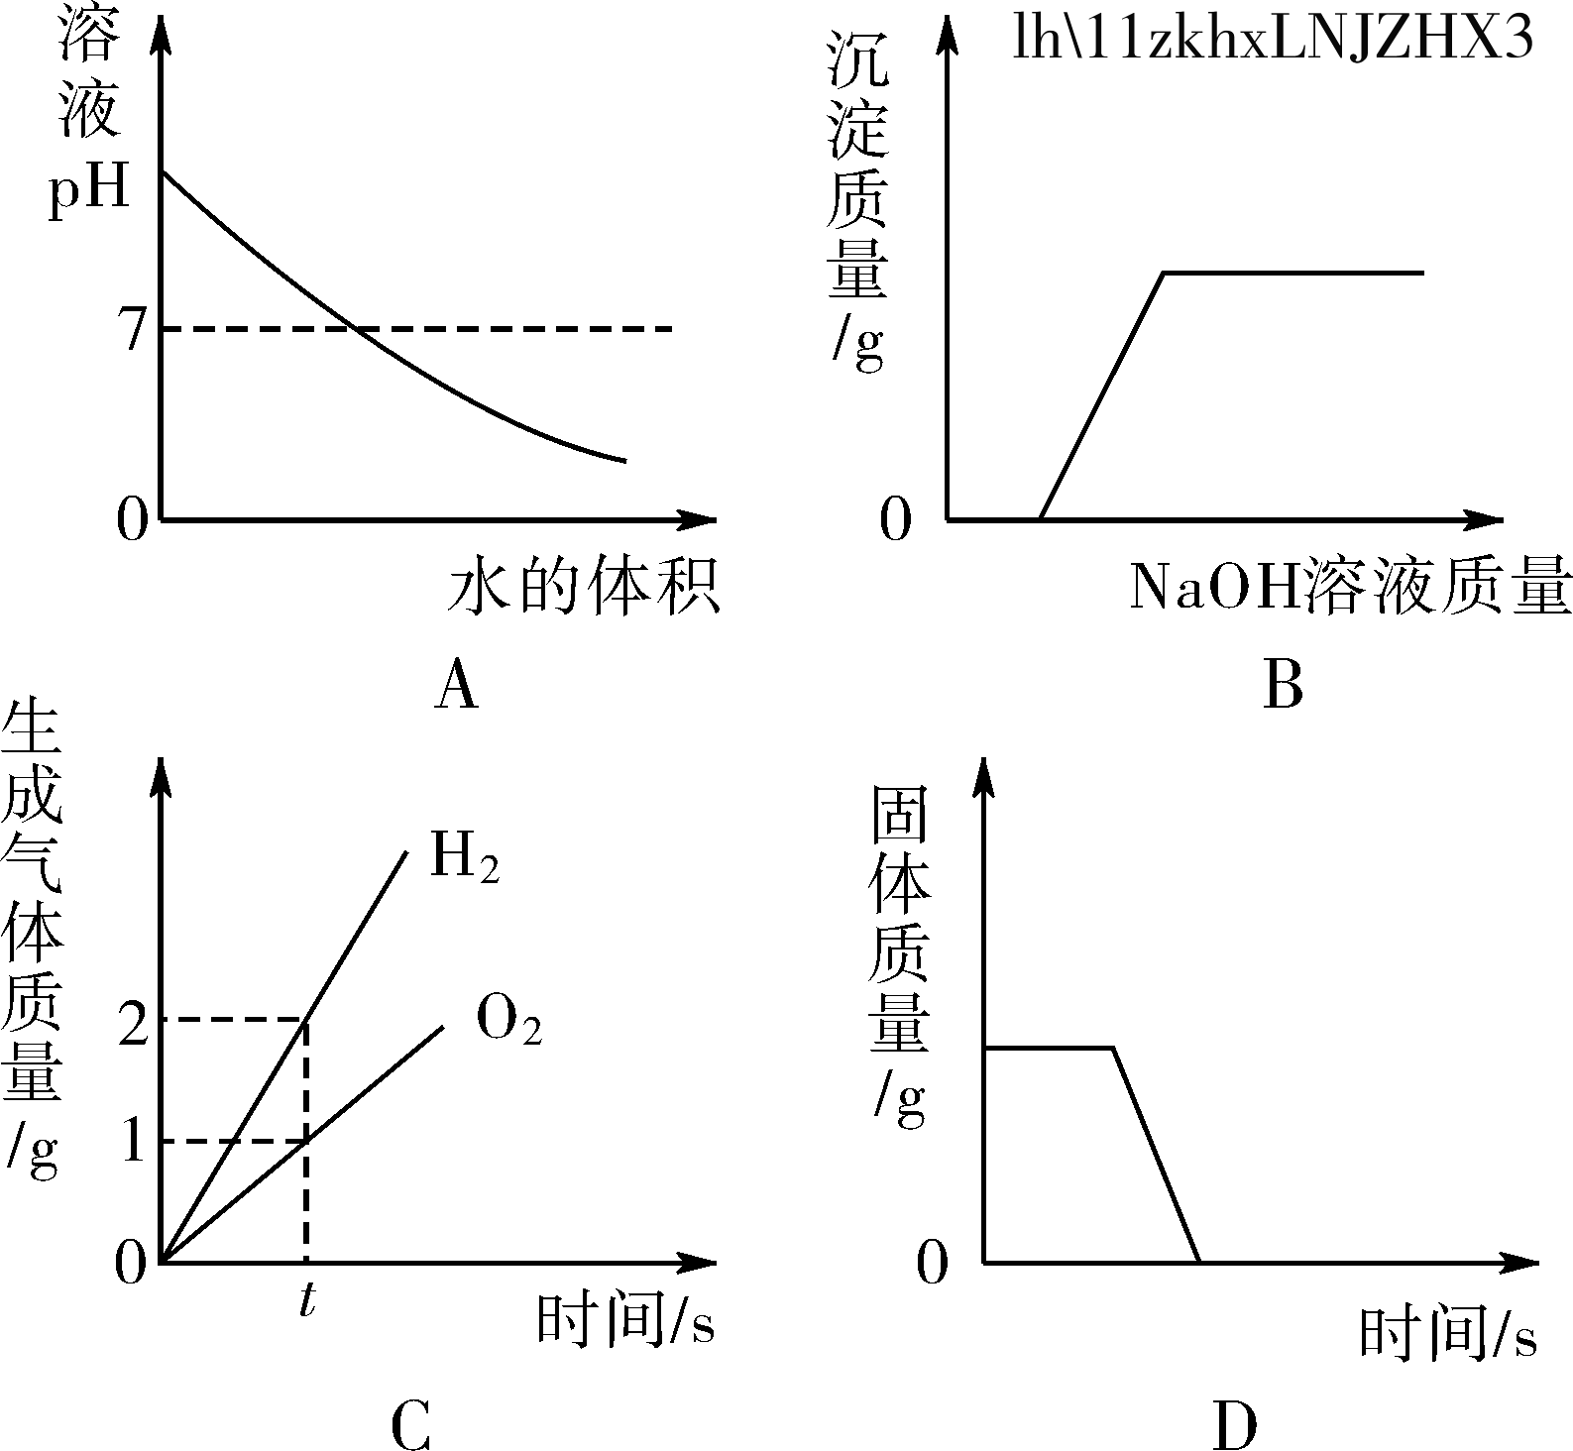
A. 向氢氧化钠溶液中加水
B. 向氯化铜和盐酸的混合溶液中加入过量氢氧化钠溶液
C. 水的电解
D. 高温煅烧一定质量的石灰石
二、 填空题(本大题包括5道小题，每空1分，共18分)
13. (6分)用化学用语表示：
(1)2个钠离子________。
(2)3个氢原子________。
(3)煤燃烧形成硫酸型酸雨的气体________。
(4)香烟烟气中能使血红蛋白降低输氧能力的气体________。
(5)氯气(Cl₂)能与水发生如下反应：Cl₂＋H₂O===R＋HClO。写出R的化学式________；在另一种生成物中氯元素的化合价________。
14. (3分)实验室中有一杯含有MgCl₂的水，加入适量的NaOH溶液可以将其软化，写出反应的化学方程式________________________________________________________________________。再向溶液中滴加
________可以证明该硬水已经软化。在家里常采用________的方法将硬水软化。
15. (3分)石油是重要的能源和化工原料。
(1)写出由石油加工得到的可以用作燃料的一种产品________，它在燃烧时往往冒黑烟，可能的原因是________(填序号)。
①物质没有可燃性
②燃烧时氧气不充足
③温度未达到着火点
(2)某些石油产品经过加工可以得到各种有机合成材料。下列属于有机合成材料的是________(填序号)。
①聚乙烯塑料 ②铝合金 ③涤纶 ④羊毛线
⑤蔗糖 ⑥天然橡胶
16. (3分)下图为甲、乙、丙三种物质的溶解度曲线，据图回答：
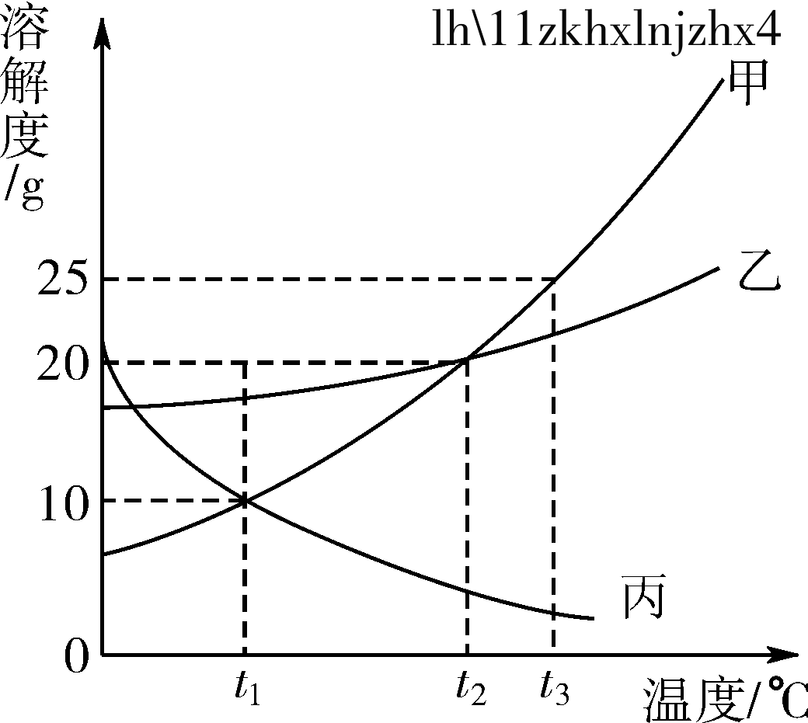
(1)要提纯含有少量乙的甲物质，通常采用的方法是________________________________________________________________________。
(2)t₁ ℃时将等质量三种物质的饱和溶液，升温至t₃ ℃时，其溶液的质量关系为________________________________________________________________________。
(3)将20克甲物质完全溶解于100克水中，不能形成饱和溶液的温度范围是________℃。
17. (3分)“”、“”、“”分别表示A、B、C三种物质的分子，下图形象的表示了某化学反应前后反应物与生成物的分子及数目变化。
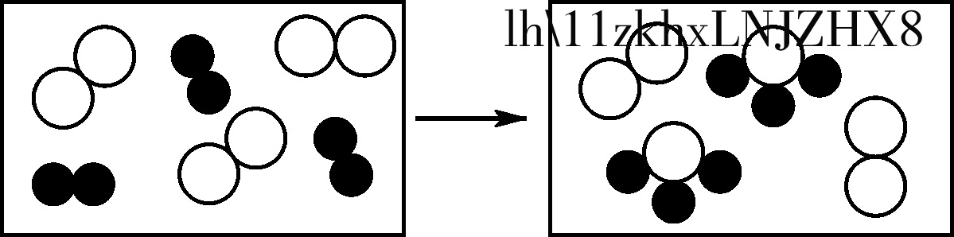
(1)该反应的化学方程式中A、B、C三种物质的化学计量数之比为________。
(2)从图中你还能获得哪些信息(写出2点)：
①________________________________________________________________________；
②________________________________________________________________________。
三、 简答题(本大题包括3道小题，共18分)
18. (3分)在实验室里，可以利用下图装置制得铁。
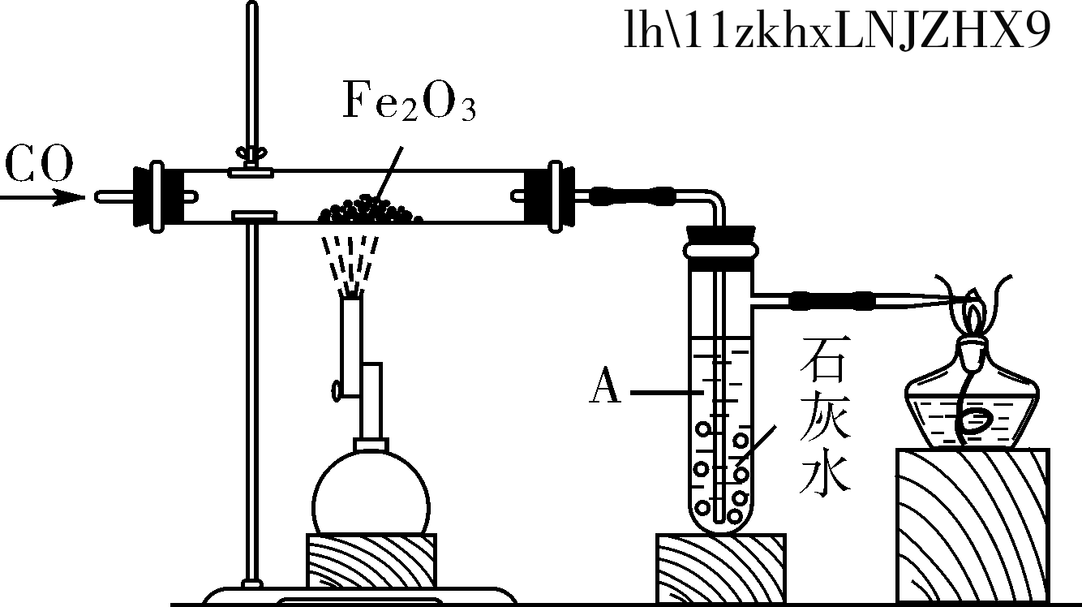
(1)在玻璃管内观察到的现象是________________________________________________________________________。
(2)A处所发生反应的化学方程式________________________________________________________________________。
(3)酒精灯的作用是________________________________________________________________________。
19. (7分)空气是一种重要的自然资源，请回答下列问题。
(1)近年来，大气中二氧化碳含量不断上升，带来的环境问题是________。自然界中消耗二氧化碳的途径是______________。科学家正在研究将过多的二氧化碳和氢气在催化剂和加热的条件下反应，转化为水和甲烷。这个反应的化学方程式为________________________________________________________________________。
(2)铁与空气中的________等物质发生复杂的化学反应，生成铁锈，影响金属材料的有效利用。找出一种铁制品并说明它是怎样防锈的________________。铁制品一旦生锈，可以用稀盐酸除锈。除锈时观察到______________的现象，写出反应的化学方程式________________________________________________________________________。
20. (8分)现有一包固体混合物，可能含有Na₂SO₄、Na₂CO₃、NaCl、NaNO₃中的两种或两种以上。小红想知道混合物的成分，便和实验小组同学共同设计完成了以下实验。A的溶液常用作干燥剂。

(1)写出A、B、D的化学式A________；B________________________________________________________________________；
D________。
(2)向样品溶液中加入A的稀溶液，所发生反应的化学方程式________________________________________________________________________，反应的
基本类型是________。
(3)实验结束了，小红得知混合物的组成可能是①__________；②__________；③__________。
四、 实验题(本大题包括4道小题，共20分)
21. (4分)请根据下面的实验示意图，回答问题。
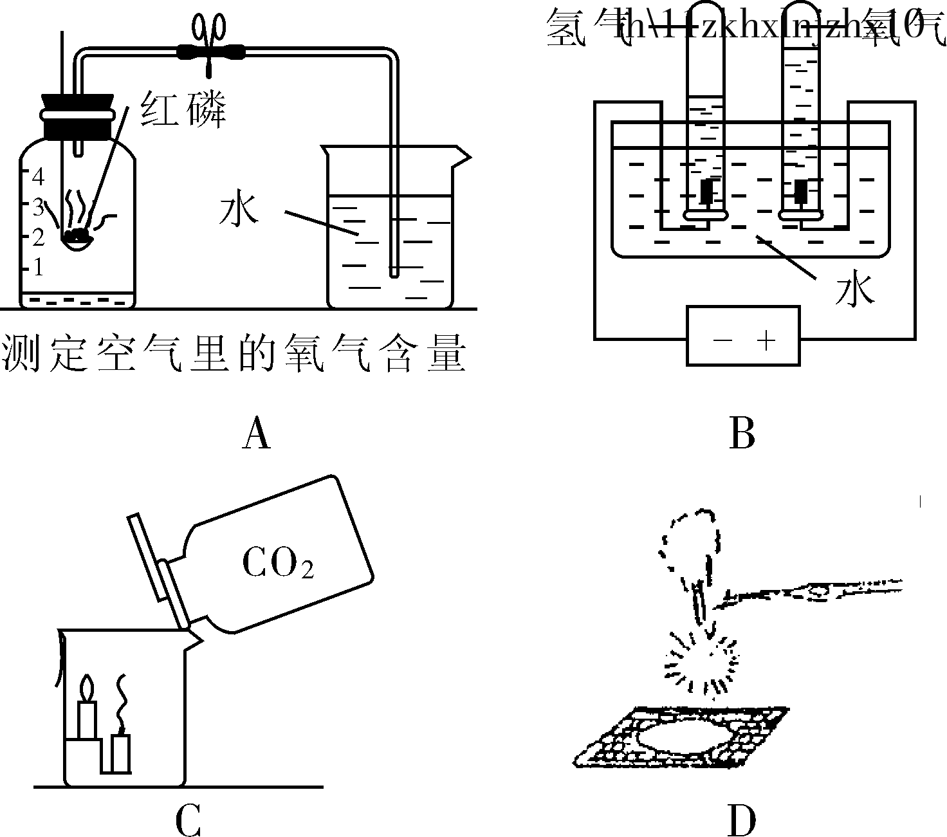
(1)为保证A实验的成功，红磷需稍过量，目的是
________________________________________________________________________。
(2)由B实验得到，水是由________________________________________________________________________组成的。
(3)C实验中说明CO₂具有________________________________________________________________________的
化学性质。
(4)D为镁条燃烧实验，燃烧时发出________________________________________________________________________光。
22. (4分)在探究金属化学性质的实验课上，小明将Zn、Fe、Cu三块打磨后的金属片同时放入稀盐酸中，观察到金属表面出现的现象是①________；②______________。于是得出金属的活动性顺序为Zn＞Fe＞(H)＞Cu。聪明的你一定会判断出反应后溶液的质量将________(填“增加”、“不变”、“减少”)。小华将稀盐酸换成了AgNO₃溶液做同样的实验，充分反应后，过滤，只得到一种固体，该固体物质是________。
23. (6分)实验室部分仪器或装置如下图所示，请回答下列问题。
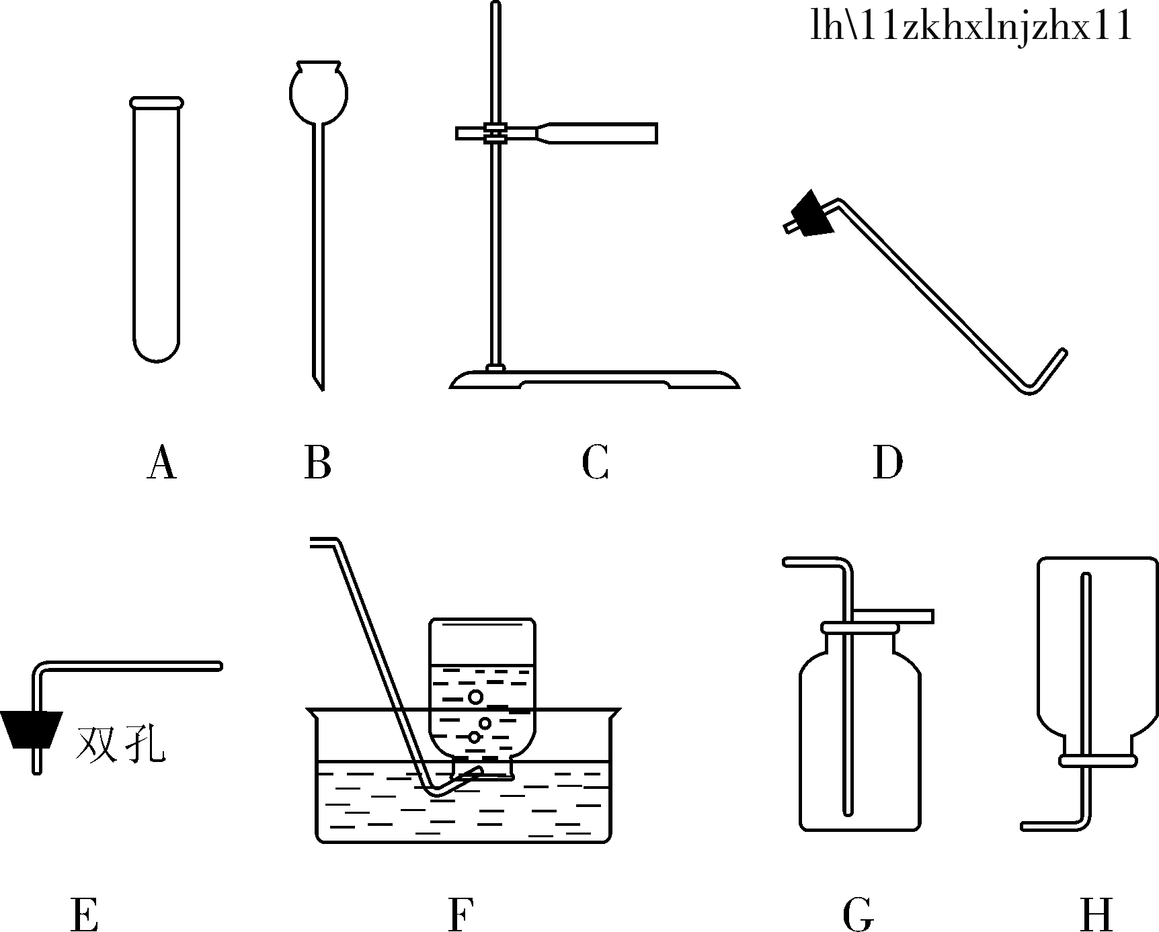
(1)若要组装一套氧气的发生和收集装置，可选择图中的________(填标号)。实验室用该装置制取氧气的化学方程式为________________________________________________________________________。
用该套装置还可以制取的气体是________。
(2)若用高锰酸钾制取氧气，你认为还需要增加的玻璃仪器是________，写出用高锰酸钾制取氧气的化学方程式________________________________________________________________________。
(3)若制取氨气，收集装置只能用H，而不能用F或G。由此可知氨气应具有的物理性质是________________________________________________________________________
________________________________________________________________________。
24. (6分)化学兴趣小组的同学做中和反应实验。在烧杯中加入一定量的氢氧化钡溶液后滴入几滴酚酞试液，再向烧杯中加入一定量的稀硫酸。用玻璃棒充分搅拌后过滤，得白色沉淀和无色液体。[来源:Z#xx#k.Com]
【提出问题】无色液体是什么物质？(不考虑指示剂)
【猜想】Ⅰ. ……；Ⅱ. 无色液体是Ba(OH)₂溶液；Ⅲ. 无色液体是H₂SO₄溶液。
【实验探究】
(1)请你也加入兴趣小组一起探究，完成猜想Ⅰ________________________________________________________________________
________________________________________________________________________。
(2)猜想Ⅱ是否正确并说明理由________________________________________________________________________。
(3)针对猜想Ⅲ，请你设计实验验证是否正确。
实验步骤 | 实验现象 | 结论
【拓展应用】
(4)请举例说明中和反应在生产生活中的应用________________________________________________________________________
________________________________________________________________________。
五、 计算题(本大题包括2道小题，共8分)
25. (2分)某地一不法商贩销售的含NH₄HCO₃的氮肥，经检验含氮的质量分数为14%。
(1)NH₄HCO₃中碳、氢元素质量比为________。
(2)该商贩所售每袋50 kg氮肥中，实验含NH₄HCO₃________kg。(结果精确到0.1 kg)
26. (6分)某化学兴趣小组欲检验当地石灰石中碳酸钙的纯度。在实验室将25克石灰石样品(杂质不参加反应，也不溶于水)放入盛有100克稀盐酸的烧杯中，恰好完全反应。测得烧杯中物质的总质量为116.2克。求：
(1)生成二氧化碳的质量。
(2)样品中碳酸钙的质量分数。
(3)所用稀盐酸中溶质的质量分数。



